МДОУ детский сад №10

Проект »Зимние виды спорта «
в старшей группе

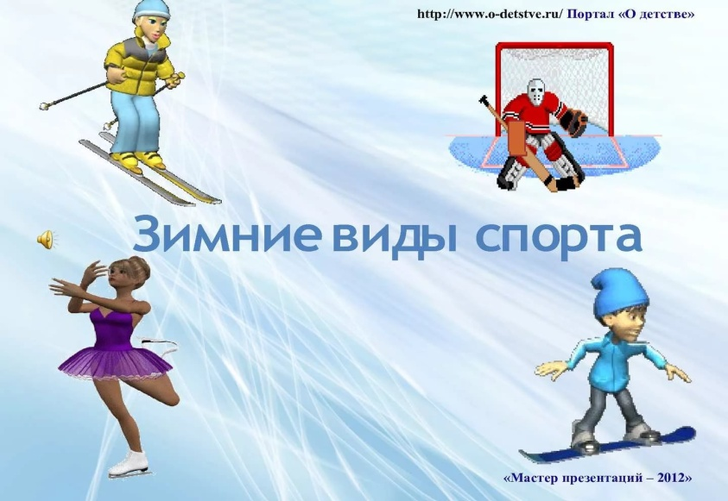
Подготовила инструктор по физической культуре:
Попова А.Н.

Январь 2022 г.

Актуальность: Не зря говорят, спорт - это жизнь! Заниматься спортом надо в любое время года. Зимний спорт приносит только пользу. К сожалению, наши воспитанники мало информированы о зимних видах спорта, в связи с занятостью родителей. Чтобы дети росли здоровыми и закаленными, мы хотим познакомить их с зимними видами спорта, заинтересовать, донести до каждого ребенка и их родителей, что спортом надо заниматься с самого детства. Формирование представлений о зимних видах спорта может стать частью не только физического, но и нравственного, и эстетического воспитания, будет способствовать социализации ребенка.

Срок реализации проекта: краткосрочный (с 18.01. -22.01.) .
Цель проекта: Расширить представления детей о зимних видах спорта.
Задачи: Познакомить детей с зимними видами спорта, с атрибутами этих видов спорта.
Способствовать развитию у детей стремления к укреплению и сохранению своего собственного здоровья посредством занятий физической культурой.
Формировать умение преодолевать возникающие трудности и проблемы.
Пробудить чувства товарищеского отношения детей друг к другу, взаимовыручки, умение заниматься в коллективе.
Повышать активность родителей по вопросам сохранения и укрепления здоровья детей.
Вызвать интерес к занятиям физкультурой и спортом совместно с детьми

Планируемые результаты проекта:
- У детей существует интерес к зимним видам спорта;
- пополнился словарный запас спортивными терминами;
- повысился уровень знаний о видах зимнего спорта;
- повысился уровень мотивации к занятиям физической культурой.
- У родителей появился интерес к занятиям спортом совместно с детьми
Этапы реализации проекта
Подготовительный этап
2. Подобрать методическую и художественную литературу по данной теме.
3.Подобрать иллюстрации, аудио и видеоматериал.
4.Подобрать материалы, атрибуты для игровой деятельности детей.
5.Подготовить материал для изобразительной и продуктивной деятельности детей; подбор инвентаря для НОД по физической культуре.

Основной этап
Социально – коммуникативное развитие.
НОД «Что такое Олимпиада?
Дидактические игры:
- «Четвертый лишний»
- «Азбука безопасности в зимний период»
- «Угадай вид спорта»
- «Помоги спортсмену выбрать инвентарь»
- «Овощи и фрукты -витаминные продукты»
- «Зимние олимпийские виды спорта»
- «Найди пару»
Сюжетно – ролевые игры: «Семья», «Магазин полезных продуктов», «Спорттовары», «Поликлиника»,
Проблемная ситуация: «Капитан спортивной команды – кто он, какой он?».
Безопасность: Правила безопасного поведения при катании на лыжах, санках, ледянках, правила катания с горки. Опасные ситуации зимой
Хозяйственно – бытовой труд
Помощь в уборке физкультурного уголка; помощь в расстановке и уборке спортивного оборудования в физкультурном зале.
Труд в природе: Уборка снега со спортивной площадки.
Познавательное развитие
Викторина: «Знатоки зимнего спорта».
Просмотр презентаций: «Зимние виды спорта»,
Беседы «Зимние виды спорта», «Зачем заниматься физкультурой?», «Здоровье в порядке – спасибо зарядке», «Спорт в моей семье».
Рассматривание папок: «Зимние виды спорта», «Олимпийская символика», «Олимпийские чемпионы» тематический словарь в картинках «Спорт.
Экспериментальная деятельность: «Каковы мои физические возможности»
Динамическая пауза «Отгадай вид спорта»
Речевое развитие

«Пословицы, загадки о зимних видах спорта»
НОД - Составление рассказа по серии сюжетных картин «Как Миша варежку потерял».
Упражнение «Дополни предложение»
Речевые ситуации: «Интервью у спортсмена», «Интервью у вратаря»,

Чтение произведений спортивной тематики: А. Барто «Зарядка», Е. Ильин «Лыжи», «Олимпиец», Н. Суровой «На сноуборде». Н. Носова «На горке»
Просмотр мультфильмов: «Шайбу, шайбу», «Чемпион», Приходи на каток», «Лунтик и его друзья» (187 серия).
Художественно – эстетическое развитие
Раскрашивание тематических раскрасок
Рисование «Лыжник», «Весело качусь я под гору в сугроб», декоративное рисование Украсим платье фигуристки»
Аппликация «Олимпийский флаг»
Конструирование: «Стадион» (строительный материал)
Музыка: Гимн зимних олимпийских игр в Сочи; песни о спорте (аудиозапись);
отрывок из музыкальных сочинений П. И. Чайковского «Времена года».
Театрализованные игры: Игры – имитации «Лыжники», «Биатлонисты», «Хоккеисты», «Фигуристы «
Физическое развитие
Целевая прогулка на каток. Рассматривание макета «Зимние виды спорта»,
Зимние игры и забавы - соревнование на свежем воздухе
Наблюдения за спортивными играми детей подготовительной к школе группы
Пальчиковая гимнастика: массаж пальцев «На санках», «Зимние забавы», «Лепим снежки».
Заключительный этап
Физкультурный досуг «Зимние виды спорта»
Работа с родителями
Выставка совместного творчества »Спорт в моей семье»
Консультация «Спорт в семье», «Домашнее задание по теме»Зимние виды спорта», буклет »Зимние виды спорта», папка –передвижка «Физическое воспитание в семье»

.

